任务申请编号

未来区块链与隐私计算高精尖创新中心

开放课题申报书

任务类别：长安链未来发展
任务名称：智能体驱动的区块链语义预言机技术研究
资助经费：10 万元
执行年限：1年
任务负责人：林怡静
所在单位：北京邮电大学
填报日期：2025年11月20日

未来区块链与隐私计算高精尖创新中心

填 表 说 明
未来区块链与隐私计算高精尖创新中心（以下简称：高精尖中心）在北京市教委指导和支持下成立，是北京市新一期高精尖中心的首个试点单位，由北京航空航天大学、北京微芯区块链与边缘计算研究院牵头建设，按照北京市“紧紧围绕长安链的迭代升级和未来发展开展科技攻关，同时做好前沿技术研究的超前部署，为长安链的持续发展提供坚实支撑”的目标要求开展有组织科研，特规定如下：
- 为保证高精尖中心各项研究任务的顺利进行，取得预期建设成效，请任务负责人根据《未来区块链与隐私计算高精尖创新中心2025年度开放课题申报通知》（以下简称“申报通知”）填写《申报书》。
- 填写《申报书》时要求科学严谨、实事求是、表述清晰。
- 《申报书》正文要求：宋体小四号字，以邮件形式提交至中心办公室，邮件标题请注明“任务负责人-单位-任务名称”。
- 申请人应根据课题研究方向编制科学合理的经费预算。课题研究周期一年，资助经费不超过10万元/项。
- 成果形式包括开源代码、论文、专著、专利等，要求内容明确，预期合理。每项任务需至少包含2项成果产出。
- 高精尖中心支持下形成的知识产权由高精尖中心和任务承担方共同所有，代码需开源至长安链官方开源平台、论文需标注资助来源。
- 论文正式投稿前需向高精尖中心报备，以确保内容符合高精尖中心知识产权成果认定要求。
- 主要参与任务的学生课余需常驻高精尖中心开展任务研发工作。

一、人员基本信息
任务名称 |  | 智能体驱动的区块链语义预言机技术研究
任务类型 |  | - 长安链迭代升级 R 长安链未来发展
任务负责人 | 姓名 | 林怡静 |  |  | 性别 | 女 |  |  | 出生年月 |  | 1997/06/03
任务负责人 | 学位 | 博士研究生 |  |  | 职称 | 讲师/博新计划 |  |  | 行政职务 |  | 无
任务负责人 | 所属单位 | 北京邮电大学 |  |  |  | 联系电话 |  |  | 18810911883
任务负责人 | 手机 | 18810911883 |  |  |  | 邮箱 |  |  | yjlin@bupt.edu.cn
任务负责人 | 主要研究领域 |  |  | 区块链、联邦学习、数据遗忘
主要参与人员（可加行） | 姓名 |  | 性别 | 出生年月 |  |  | 职称/学生类别 | 行政职务 |  | 人员分工 |  | 投入本任务的全时工作时间  （人月）
主要参与人员（可加行） | 高志鹏 |  | 男 | 1980/01 |  |  | 教授/国家网信人才 | 国地联合中心副主任 |  | 项目顾问 |  | 6
主要参与人员（可加行） | 张沁楠 |  | 女 | 1993/06 |  |  | 助理研究员 | 无 |  | 北航项目联系人  长安链原型验证 |  | 8
主要参与人员（可加行） | 谢智强 |  | 男 | 1997/09 |  |  | 博士 | 无 |  | 算法设计 |  | 12
主要参与人员（可加行） | 樊静波 |  | 男 | 2003/06 |  |  | 博士 | 无 |  | 算法设计 |  | 12
主要参与人员（可加行） | 华博文 |  | 男 | 2003/09 |  |  | 硕士 | 无 |  | 原型验证 |  | 12
主要参与人员（可加行） | 张博 |  | 男 | 2003/07 |  |  | 硕士 | 无 |  | 原型验证 |  | 12
主要参与人员（可加行） | 潘立川 |  | 男 | 2003/07 |  |  | 硕士 | 无 |  | 原型验证 |  | 12
主要参与人员（可加行） | 刘浩鹏 |  | 男 | 2002/07 |  |  | 硕士 | 无 |  | 原型验证 |  | 12

二、需求、问题及预期成效
（详述该任务拟解决的关键问题和长安链需求、主要研究内容、预期建设成效。）

1、关键问题与需求

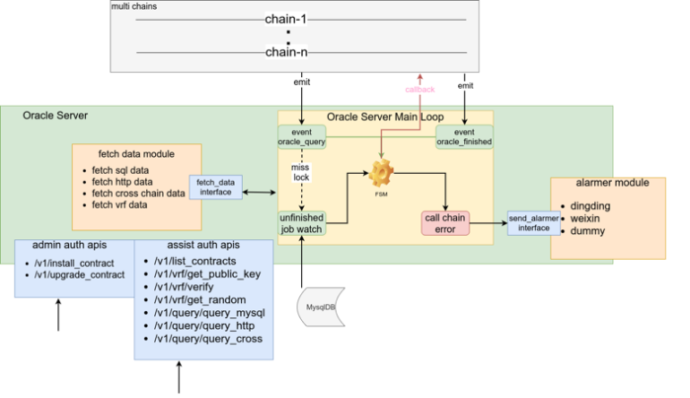长安链预言机VS正常的
图1长安链预言机XXXXXXXX（当前的VS正常的）

首次使语义成为预言机xxxxx，而非是简单的API调用，赋能区块链XXXXXX。

2、主要研究内容
智能体驱动的区块链语义预言机技术能够突破传统预言机仅能提供结构化字段的局限，使区块链从“被动接收数据”迈向“主动理解语义”，实现从已有API字段输入向可验证语义输入的范式升级。项目围绕当前预言机体系在处理链下自然语言信息时面临的多源文本语义理解不一致与链上链下语义结果不可验证两大关键挑战，重点研究基于预言机多轮语义协同提取机制（研究内容一）以及链上链下预言机语义一致性证明协议（研究内容二），并在此基础上构建基于长安链的区块链语义预言机原型系统（研究内容三）展开实验验证。项目整体研究内容的逻辑框架如图所示。

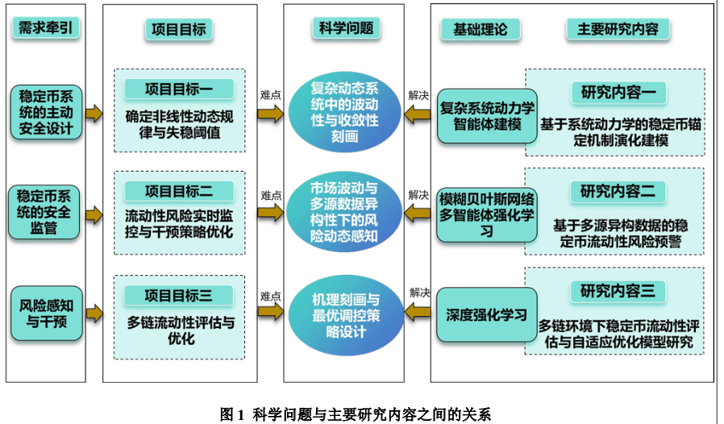
图2科学问题与主要研究内容之间的关系
研究内容一：基于预言机多轮语义协同提取机制
针对链下多源文本异构严重导致不同预言机节点语义理解不一致的问题，研究基于预言机多轮语义协同提取机制，实现链下语义从多源、多风格向统一、可融合的转化。首先，构建基于向量化的链下多源语义统一映射模型，通过多源数据采集、文本预处理与统一语义向量化，将来自新闻、监管文件、企业公告与日志的原始文本统一映射至可比较的语义空间，实现语义粒度的标准化与跨节点可比性；其次，提出基于协同推理的多智能体链下语义融合方法，面向多个预言机节点的语义结果开展多轮跨节点协同推理与语义可信度更新，实现多源语义的收敛与融合。通过上述机制，为研究内容二链下语义广播投票协议与链上可验证语义证明生成奠定统一语义基础。
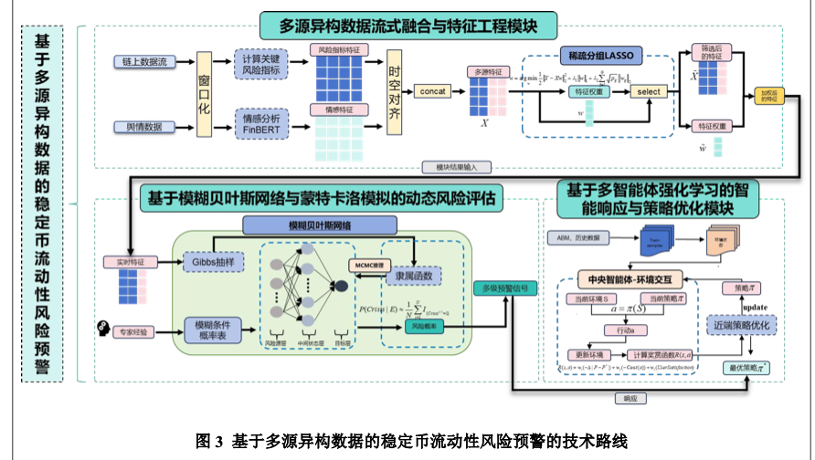
图3基于预言机多轮语义协同提取机制的技术路线(参考这张图 要显得两个点之间有关系)
（1）基于向量化的链下多源语义统一映射模型
由于链下多类数据源的原始文本存在显著异质性，且不同预言机节点在抓取链下数据时所使用的数据源适配器、抓取时刻与摘要策略不一致，导致节点获得的文本内容难以直接比较或合并。因此，在链下多源语义表示环节，项目拟构建基于向量化的链下多源语义统一映射模型。在预言机节点上部署大模型Agent，针对每一次链上语义查询 $q$，由若干预言机 Agent 按照预配置的数据源适配器，从新闻接口、监管网站、企业公告库、日志系统等数据源集合$S$中并行拉取原始文本片段$D_{i}^{\left(s\right)}$，其中$s∈S$ 表示数据源标识$i$为该源下的文本编号，形成与本次查询相关的多源文本描述集合$D_{1},D_{2},…,D_{n}$，其中 $n$ 表示参与本轮语义聚合的文本条目数。利用语义向量化函数 $f_{\text{emb}}\left(⋅\right)$将将每个文本 $D_{i}$ 映射为 $d$ 维语义向量$e_{i}= f_{emb}\left(D_{i}\right)∈ℝ^{d}$，并通过语义散度
$$\begin{aligned}Δ_{i,j}=1−\frac{e_{i}e_{j}}{\left\|e_{i}\right\|\left\|e_{j}\right\|}\#\left(1\right)\end{aligned}$$
刻画文本 $D_{i}$ 与 $D_{j}$ 在统一语义空间中的差异程度，其中分子为向量内积、分母为范数乘积，构成对余弦相似度的反向度量，用于衡量不同 Agent 采集到的描述之间的语义接近或偏离。随后，定义第 $i$ 个 Agent 的回答的整体语义偏离度$δ_{i}=\frac{1}{n−1}\sum_{j≠i}{Δ_{i,j}}$用于衡量该文本相对全体文本的平均偏离水平，从而为语义离群检测和后续权重调整提供依据。为了在统一语义空间中确定全局参考语义，构建最小语义包络
$$\begin{aligned}c={argmin}_{z} \sum_{i}{{\left\|{z−e}_{i}\right\|}_{2}^{2}} \#\left(2\right)\end{aligned}$$
即所有语义向量的最优语义中心，其中 $z$ 为待优化的候选中心变量。该中心向量一方面为后续多 Agent 协同推理中语义势函数的构造提供全局参照基准，另一方面整体约束协同推理过程中语义空间的动态演化形态。
（2）基于协同推理的多智能体链下语义融合方法
语义向量表示在统一语义空间中也呈现明显离散分布，使得单一节点难以代表所有链下信息，也难以直接作为链上可信语义输入。因此，在链下语义协同融合环节，项目拟提出基于协同推理的多Agent 链下语义融合方法。对统一向量化后的文本集合$D_{1},D_{2},…,D_{n}$展开多轮协同推理，逐步提升文本语义共识度、降低冲突并生成可上链的高置信语义结果。设第$t$轮协同推理中，第$i$个链下 Agent 对所有文本输入形成新的语义回答$D_{i}^{\left(t+1\right)}=A_{i}\left(D_{1}^{\left(t\right)},D_{2}^{\left(t\right)},…,D_{n}^{\left(t\right)}\right)$，其中$A_{i}$为部署在预言机节点上的链下推理 Agent，通过重述文本、抽取事实、识别矛盾与补全语义等能力持续提升语义一致性。为了刻画协同推理的整体收敛趋势，引入语义势函数$Φ^{\left(t\right)}=\sum_{i}{{\left\|{e_{i}}^{\left(t\right)}−c^{\left(t\right)}\right\|}_{2}^{2}}$，其中${e_{i}}^{\left(t\right)}$为第$t$轮推理后的语义向量，$c^{\left(t\right)}$为映射模型中定义的全局语义中心。根据多 Agent 协同求解的性质，若推理过程持续减少语义矛盾，则满足$Φ^{\left(t+1\right)}≤Φ^{\left(t\right)}$，即协同推理逐步趋向语义共识区域。为识别潜在冲突来源，通过自然语言推理模型对任意两条文本进行蕴含关系判断，构建冲突矩阵 $C_{i,j}=1_{NLI\left(D_{i},D_{j}\right)=Contradiction }$与冲突风险 $r_{i}=\sum_{j}{C_{i,j}}$，其中$r_{i}$越大说明该文本与其他文本的语义矛盾越明显，需在后续融合中降低其权重。进一步引入反事实一致性校验，即对输入文本进行轻微语义扰动后重新生成回答并比较是否保持稳定，从而剔除依赖关键字敏感、表述不稳健的语义模式。在完成上述协同迭代后，采用“语义可信度 + 偏离惩罚 + 冲突惩罚”的三因子权重机制对各 Agent 贡献度进行融合更新。设第$i$个文本在第$t$轮的可信权重为$ω_{i}^{\left(t\right)}$，则其下一轮权重更新为
$$\begin{aligned}ω_{i}^{\left(t+1\right)}=\frac{ω_{i}^{\left(t\right)}exp\left(−δ_{i}^{\left(t\right)}\right)exp\left(−r_{i}^{\left(t\right)}\right)}{\sum_{j=1}^{n}{ω_{j}^{\left(t\right)}}exp\left(−δ_{j}^{\left(t\right)}\right)exp\left(−r_{j}^{\left(t\right)}\right)},\#\left(3\right)\end{aligned}$$
其中$δ_{i}^{\left(t\right)}$为语义偏离度，$r_{i}^{\left(t\right)}$为冲突风险指标。该权重更新机制可自动弱化离群文本、强化事实一致的文本，使最终聚合结果更加可信。最终语义向量可表示为$\overset{‾}{e}=\sum_{i=1}^{n}{ω_{i}^{\left(\text{final}\right)}}e_{i}$，并选取与中心向量最接近的真实文本作为最终语义答案$\overset{‾}{D}={argmin}_{D_{i}} {\left\|e_{i}−\overset{‾}{e}\right\|}_{2}$，为链上语义查询与语义条件触发提供语义基础。

研究内容二：链上链下预言机语义一致性证明协议
针对单个节点语义结果可被伪造导致链上无法验证语义真实性的问题，研究链上链下预言机语义一致性证明协议，保障链上语义输入的可信性。首先，设计链下预言机节点语义广播投票协议，面向多个预言机节点生成的语义答案与语义向量，构建可广播的语义提案、加权语义相似度投票机制与多数门限判断逻辑，生成由多数节点共同认可的最终语义解释；其次，提出链上智能合约轻量语义验证协议，构建语义证明与多节点签名机制，结合语义哈希、共识签名与权重门限生成可提交链上的语义一致性证明，在链上验证链下语义证明真实性。通过上述协议，构建链上链下协同的语义可信闭环，为研究内容三中的语义预言机原型系统提供可验证的语义输入基础。
图4链上链下预言机语义一致性证明协议的技术路线(参考这张图 要显得两个点之间有关系)
（1）链下预言机节点语义广播投票协议
由于各预言机节点获得的本地语义答案 $R_{k}$ 及其语义向量表示 $e_{k}$不同，$k∈N=\{1,…,m\}$ 为预言机节点编号，难以在节点之间形成统一、可验证的最终语义答案。因此，在链下预言机共识层面，设计链下预言机节点语义广播投票协议。在广播阶段，每个节点将本地语义候选封装为语义提案，包括 $\left(R_{k},e_{k},h_{k}=H\left(R_{k},e_{k},q\right)\right)$，其中 $h_{k}$为语义结果哈希证明，$H\left(⋅\right)$ 为抗碰撞哈希函数，各节点在预言机网络中相互广播这些语义提案；其次，在投票阶段，各节点语义相似度度量，对收到的所有语义向量进行成对比较，并构造候选集合 $C$，对于任一候选 $c∈C$，定义其在节点集合上的语义支持度
$$\begin{aligned}V\left(c\right)=\sum_{k∈N}{w_{k}}⋅1\left(\text{sim}\left(e_{k},e_{c}\right)≥τ\right),\#\left(4\right)\end{aligned}$$
其中 $e_{c}$为候选 $c$ 的代表语义向量，$\text{sim}\left(⋅,⋅\right)$ 为语义相似度函数，$τ$ 为相似度阈值，$w_{k}$ 为节点 $k$的投票权重，可由其历史表现、质押规模等综合确定。通过上述支持度函数，节点集体选出满足以下候选作为链下最终语义答案
$$\begin{aligned}c^{⋆}={argmax}_{c∈C}V\left(c\right), V\left(c^{⋆}\right)≥θ\sum_{k∈N}{w_{k}} \#\left(5\right)\end{aligned}$$
其中 $θ∈(0,1]$ 为共识门限，用于控制需要达到的加权多数比例。随后，各预言机节点对 $c^{⋆}$ 对应的语义结果 $R^{⋆}$ 与哈希证明 $h^{⋆}$ 进行本地一致性校验，并在校验通过后生成节点签名 $σ_{k}={\text{Sign}}_{k}\left(h^{⋆}\right)$，最终形成多节点语义共识证明集合 ${\left\{σ_{k}\right\}}_{k∈N^{⋆}}$，其中 $N^{⋆}⊆N$ 为参与并同意该语义结果的节点子集。
（2）链上智能合约轻量语义验证协议
区块链智能合约作为执行终点，并不具备重跑Agent推理过程、检查语义向量是否真实来源于原始文本的能力，需要在链下预言机节点语义广播投票协议的提出上验证链下语义推理的正确性。因此，在链上合约环节，项目拟设计链上智能合约轻量语义验证协议。设最终语义答案的语义向量为 $e^{⋆}=f_{\text{emb}}\left(R^{⋆}\right)$，则链下节点基于抗碰撞哈希函数 $H\left(⋅\right)$ 构造语义证明
$$\begin{aligned}h^{⋆}=H\left(R^{⋆},e^{⋆},q,τ\right),\#\left(6\right)\end{aligned}$$
其中$τ$ 为时间戳，保证证明不可猜测且不可重放。随后，每个在投票阶段确认 $R^{⋆}$ 的节点 $k∈N^{⋆}$ 生成本地签名
$$\begin{aligned}σ_{k}={\text{Sign}}_{k}\left(h^{⋆}\right),\#\left(7\right)\end{aligned}$$
并将签名返回给聚合者。为了形成可在链上进行轻量验证的统一证明，采用基于阈值的签名聚合机制，将所有签名整合为一个可验证的多节点语义共识签名
$$\begin{aligned}σ^{⋆}=\text{Aggregate}\left({\left\{σ_{k}\right\}}_{k∈N^{⋆}}\right),\#\left(8\right)\end{aligned}$$
其中 $\text{Aggregate}\left(⋅\right)$ 表示可验证聚合算法。同时，节点集合 $N^{⋆}$ 需要满足多数门限
k∈N⋆​wk≥θk∈N​wk,#9
其中 $θ∈(0,1]$ 为链下语义共识参数，取 $2/3$ 或 $1/2$，表示必须有足够多的权重节点对最终语义解释达成一致。最终，链下语义证明由三元组构成
$$\begin{aligned}\text{PoSemaCommit}=\left(R^{⋆},h^{⋆},σ^{⋆}\right),\#\left(10\right)\end{aligned}$$
该证明将作为输入提交至链上，链上首先执行证明检查$H\left(R^{⋆},f_{\text{emb}}\left(R^{⋆}\right),q,τ\right)\overset{?}{=}h^{⋆}$，若不匹配，则表明链下节点提交的结果被篡改或证明无效，验证立即失败。由于证明绑定了语义向量、原始查询 $q$ 与随机时间戳 $τ$，链上可对语义结果的进行强校验。其次，链上执行多节点语义共识签名验证。基于可验证聚合签名算法，智能合约对聚合签名执行验证
$$\begin{aligned}\text{VerifyAggSig}\left(h^{⋆},σ^{⋆},{PK}^{⋆}\right)\overset{?}{=}\text{True},\#\left(11\right)\end{aligned}$$
其中 ${PK}^{⋆}$ 为提交本轮语义共识签名的节点公钥集合。若聚合签名有效，链上即可确认有一组满足门限要求的节点联合签署了证明 $h^{⋆}$，从而证明语义结果的真实性。随后，链上智能合约验证权重门限条件是否满足：
k∈N⋆​wk≥θk​wk,#12
其中 $w_{k}$ 为预言机节点 $k$ 的链上质押或信誉权重，$θ$ 为语义共识阈值。若该条件不满足，即使签名有效，链上仍拒绝语义证明。最后，若上述所有轻量级检查均通过，链上执行$\text{Accept}\left(R^{⋆},h^{⋆},σ^{⋆}\right)$将语义结果正式写入链上状态；否则执行$\text{Reject}\left(R^{⋆}\right)$并要求链下触发跨节点复核。

研究内容三：基于长安链的区块链语义预言机原型系统
为验证上述研究内容在真实区块链环境中的可行性，拟构建基于长安链的区块链语义预言机原型系统，实现从链下语义处理、语义共识、语义证明生成到链上轻量验证与链上业务触发的全流程原型验证。系统将按照分层架构设计，构建语义查询调度、链下多智能体协同推理、语义证明与签名聚合、链上语义验证合约以及语义驱动的业务合约等核心功能模块，实现预言机从传统结构化数据输入向可验证语义输入的能力跃升。
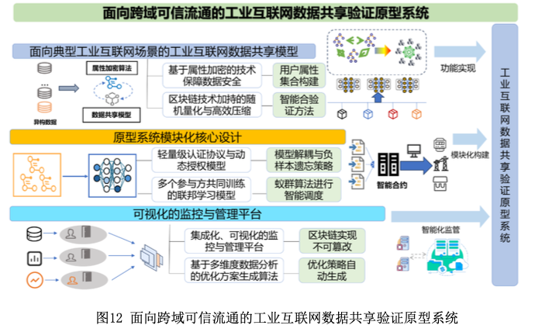
图5基于长安链的区块链语义预言机原型系统（参考这张图，要多体现系统性，可以放一些实际的截面图）
（1）原型系统架构设计
原型系统采用四层分层架构，覆盖从链下数据语义化到链上语义消费的完整流程：1）链下语义处理层部署于各预言机节点内部，负责完成链上语义查询任务向链下大模型推理任务的转化。主要组件包括：多源数据采集模块、语义预处理模块、语义向量化与多 Agent 协同推理，并输出本地语义答案及其必要中间元数据。2）链下语义共识与证明生成层构建于预言机节点网络之上，负责多个节点之间的语义广播、协同比较、投票决策以及最终语义结果的确认。系统将每个节点的语义结果封装为语义提案，并在全网广播。随后，各节点根据语义相似度、链下推理行为、历史表现、信誉权重等因素进行加权投票，选出满足共识门限的语义结果。3）链上语义验证层由部署在长安链上的智能合约组成，负责对链下提交的语义证明进行轻量校验，包括验证语义证明是否与链下结果一致、验证多节点聚合签名是否有效、验证参与共识的节点权重是否满足多数门限等。4）链上语义应用层提供语义预言机的链上使用接口，包括语义条件触发型智能合约、语义存证与注册、合规审计合约、风险预警合约、跨链接口等。该层将语义结果真正融入链上业务流程，使链上逻辑能够基于语义条件进行资产定价、合规判断、跨链协同或风控决策。
（2）原型系统功能模块
在上述分层架构之下，原型系统包含以下核心功能模块，用于完整支撑语义预言机的运行。1）语义查询管理与任务调度模块，负责链上到链下的任务转换，包括接收链上语义查询请求、解析查询意图、分发查询任务到各节点，并维护查询的生命周期管理。2）链下语义处理模块，在各预言机节点执行，包含语义采集、预处理、统一向量化、多轮协同推理等能力，最终输出高置信语义结果及其中间证据。3）链下语义共识模块，负责语义广播、候选构造、加权投票、门限判断、节点签名生成与签名聚合等功能，将链下多节点推理的结果整合为一个可提交链上的唯一语义结论，并生成语义一致性证明。4）链上语义验证模块，部署在长安链智能合约环境中，通过轻量化验证逻辑实现对语义证明、聚合签名等关键字段的校验，确保链下预言机节点未作恶。5）语义结果管理与触发模块，负责语义结果的上链存储、语义事件触发、业务逻辑调用等，使链上智能合约能够基于语义执行复杂逻辑。6）系统监控模块，用于监控各节点运行状态、记录链下推理日志和链上验证日志。

3、预期研究成果
1）成果名称与描述
项目预期形成的成果
技术指标：在至少1种主流联盟链环境部署验证，语义证明开销，在至少1种数据场景展开原型验证。

2）带给长安链的价值
3）主要应用场景

3. 典型应用场景（下面的场景没看出必要性，即非要用区块链的必要性）
可结合长安链在产业领域的优势，设置以下示范场景：
（1）供应链事件语义预言机
从新闻、物流单据、异常事件中提取“延误、损坏、违约”等语义信息。
（2）低空经济无人机语义预言机
通过飞行日志+图像识别无人机风险行为：“闯禁飞区、路径偏移、姿态异常”。
（3）金融舆情语义预言机
对社交媒体舆情进行情绪识别、风险语义提取，驱动合约自动调参。
（4）合规审计与政策语义监控
解析政策文本、监管公告，实现自动化合规判断。

4、主要成效指标
1）开源代码（如有，需预计代码数量、接入长安链的方式）
项目将开发基于长安链的区块链语义预言机原型系统，其核心代码将开源，包括链下多智能体语义协同、链上语义验证智能合约、语义证明生成与验证等模块，基于长安链现有SDK（Go/Java）提供链上合约代码，代码量预计近2000行，代码将通过 GitHub/Gitee 仓库托管，提供文档与测试用例。
2）技术指标
在至少1种主流联盟链环境上完成语义预言机原型系统的部署、验证与功能测试，语义共识延迟为秒级，在至少1种语义输入场景展开原型验证。
3）论文等知识产权
发表或录用与课题相关的CCF A类、SCI Q1期刊或CCF B类及以上会议论文不少于1篇。

5、已有的科研基础
（请列举该任务已有的基地、团队、承担的国家/国防计划类项目等基础）

- 任务经费预算表
为确保中心经费使用审计合规，按照《北京高等学校高精尖创新中心建设经费管理办法》(京财教育(2022)2060号)、《关于加强北京高校高精尖创新中心建设经费管理的通知》(京财教育(2024)148 号)文件要求细化经费概算组成，明确预算测算依据。
单位：万元
预算科目名称 | 金额 | 说明
1、人员费（≤直接费用70%） | 5.92 | 劳务费4.8万元，专家咨询费1.12万元
2、设备费（≤直接费用35%） | 0 | 课题组现有科研设备满足任务研究需要
3、业务费 | 4.08 | 论文版面费或会议注册费0.98万元，差旅费1.1万元，国际合作交流费2万元
合计 | 10 | 测算依据见下文

注：请按照任务研究实际需要合理填写各科目预算金额。

1. 人员费
项目人员费总计5.92万元，其中劳务费4.8万元、专家咨询费1.12万元，具体如下。
1.1 劳务费
项目劳务费预算为4.8万元，需要支付参与项目研究的硕士研究生、博士研究生等的劳务费。项目共需要博士生2名、硕士生4名，按照博士生1000元/月、硕士生500元/月，项目执行年限为12个月，共计劳务费（1000元/月×2+500元/月×4）×12个月=4.8万元
1.2 专家咨询费
项目专家咨询费预算为1.12万元，主要用于邀请可信智能合约的动态审计与安全验证领域的外部专家开展技术论证、成果评审和咨询工作，拟邀请高级职称专家4人次，按2800元/人次专家费计算，预算合计2800元/人次×4=1.12万元。
2. 设备费
项目无设备费预算，课题组现有的科研条件和设备能够满足任务研究的实施需求，无需新增设备投入。
3. 业务费
项目业务费总计4.08万元，根据项目预期研究成果将业务费分为论文版面费或会议注册费0.98万元、差旅费1.1万元、国际合作交流费2万元，具体如下。
3.1 论文版面费或会议注册费
项目论文版面费或会议注册费预算为0.98万元，用于支付研究成果在CCF A类会议或SCI Q1期刊发表所需的版面费或会议注册费，预计成果不少于1篇。
3.2 差旅费
项目差旅费预算为1.1万元，主要用于业务调研、技术交流等发生费用以及市内交通等，其中外埠出差1万元、市内交通为0.1万元。
外埠出差主要用于参加中国计算机学会区块链专委会举办的中国区块链技术大会、中国区块链高峰论坛，住宿费标准和伙食补贴标准均根据《中央和国家机关差旅费管理办法》、《中央和国家机关差旅住宿费和伙食补助费标准表》制定，涉及的费用主要为城市间交通费、住宿费、伙食补助费和交通补助费等，其中伙食补助费为100元/人次，交通补助费为80元/人次。以2025年12月18-21日在上海举办的中国区块链技术大会为例测算，每次行程4天，住宿标准为500元/天，北京-上海往返机票2780元，共出行2次，预算合计(500元/天×3+(100元/人次+80元/人次) ×4+2780元) ×2次=1万元。
市内交通方面，按照项目组8人计算，执行期内需技术交流，每次平均车费约25元，平均每人乘用出租车5次，预算合计25元/次×5次×8人=0.1万元。
3.3 国际合作交流费
项目国际合作交流费2万元，预计赴国境外参加区块链领域国际会议，依据《因公临时出国经费管理办法》（财行[2013] 516号）进行测算，交通费1.2万元，住宿费、伙食费、公杂费共0.8万元，预算合计1.2+0.8=2万元。

四、任务负责人承诺
我接受未来区块链与隐私计算高精尖创新中心专项资金的资助，保证《申报书》内容的真实性，并与项目成员承诺将严格遵守相关各项规定，切实保证研究工作时间，严格按照要求完成研究工作，严格执行预算执行进度，接受检查，并配合做好结题验收或鉴定工作，在任务完成期限内协助完成高精尖中心要求的总结、统计等工作，对资助项目发表的论著和取得的研究成果按规定进行标注。
若填报失实或违反规定，本人将承担全部责任。

任务负责人：
（签字）

年 月 日

五、负责人所在单位意见
单位负责人（签字）：

单位公章：

年 月 日

